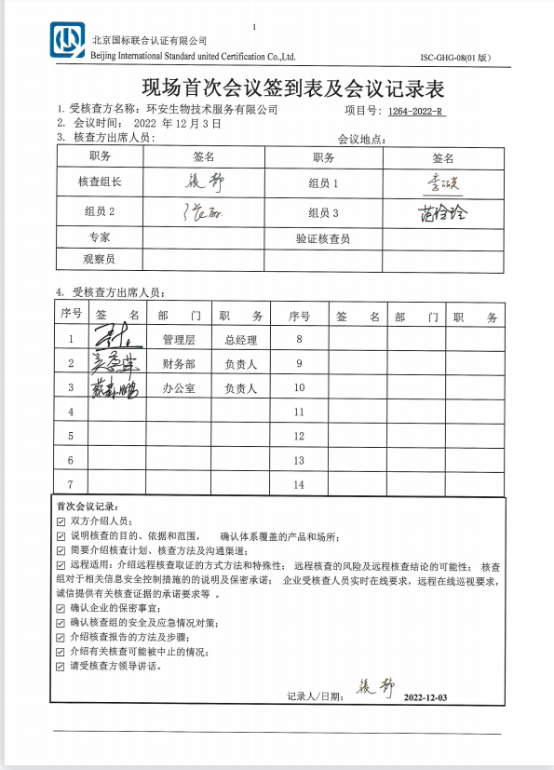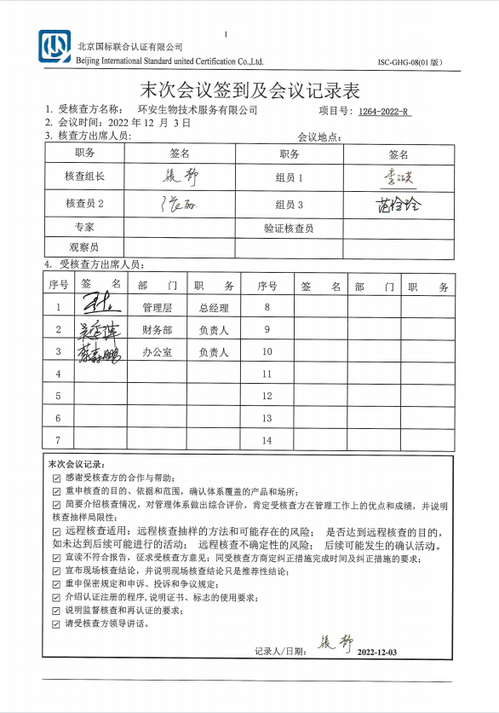现场首次会议签到表及会议记录表
- 受核查方名称：环安生物技术服务有限公司 项目号: 1264-2022-R
- 会议时间： 2022 年12月3日
3. 核查方出席人员: 会议地点：
职务 | 签名 | 职务 | 签名
核查组长 | 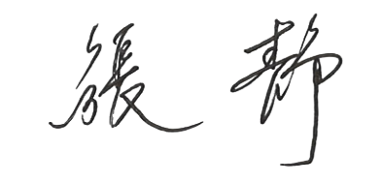 | 组员1 | 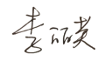
组员2 | 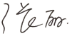 | 组员3 | 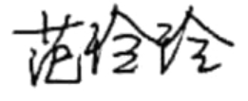
专家 |  | 验证核查员
观察员

4. 受核查方出席人员：
序号 | 签 名 | 部 门 | 职 务 | 序号 | 签 名 | 部 门 | 职 务
1 |  |  |  | 8
2 |  |  |  | 9
3 |  |  |  | 10
4 |  |  |  | 11
5 |  |  |  | 12
6 |  |  |  | 13
7 |  |  |  | 14

首次会议记录：
☑ 双方介绍人员；
☑ 说明核查的目的、依据和范围， 确认体系覆盖的产品和场所；
☑ 简要介绍核查计划、核查方法及沟通渠道；
☑ 远程适用：介绍远程核查取证的方式方法和特殊性； 远程核查的风险及远程核查结论的可能性； 核查组对于相关信息安全控制措施的的说明及保密承诺； 企业受核查人员实时在线要求，远程在线巡视要求，诚信提供有关核查证据的承诺要求等 。
☑ 确认企业的保密事宜；
☑ 确认核查组的安全及应急情况对策；
☑ 介绍核查报告的方法及步骤；
☑ 介绍有关核查可能被中止的情况；
☑ 请受核查方领导讲话。
记录人/日期： 2022-12-03

末次会议签到及会议记录表
1. 受核查方名称： 环安生物技术服务有限公司 项目号: 1264-2022-R
2. 会议时间：2022年12 月 3日
3. 核查方出席人员: 会议地点：
职务 | 签名 | 职务 | 签名
核查组长 |  | 组员1
核查员2 |  | 组员3
专家 |  | 验证核查员
观察员
4. 受核查方出席人员：
序号 | 签 名 | 部 门 | 职 务 | 序号 | 签 名 | 部 门 | 职 务
1 |  |  |  | 8
2 |  |  |  | 9
3 |  |  |  | 10
4 |  |  |  | 11
5 |  |  |  | 12
6 |  |  |  | 13
7 |  |  |  | 14

末次会议记录：
☑ 感谢受核查方的合作与帮助；
☑ 重申核查的目的、依据和范围，确认体系覆盖的产品和场所；
☑ 简要介绍核查情况，对管理体系做出综合评价，肯定受核查方在管理工作上的优点和成绩，并说明核查抽样局限性；
☑ 远程核查适用：远程核查抽样的方法和可能存在的风险； 是否达到远程核查的目的，如未达到后续可能进行的活动； 远程核查不确定性的风险； 后续可能发生的确认活动。
☑ 宣读不符合报告，征求受核查方意见；同受核查方商定纠正措施完成时间及纠正措施的要求；
☑ 宣布现场核查结论，并说明现场核查结论只是推荐性结论；
☑ 重申保密规定和申诉、投诉和争议规定；
☑ 介绍认证注册的程序,说明证书、标志的使用要求；
☑ 说明监督核查和再认证的要求；
☑ 请受核查方领导讲话。
记录人/日期：2022-12-03

